Демонстрационный вариант промежуточной аттестации по математике в 11 классах (профильный уровень)

1. Задание
В доме, в котором живет Маша, 9 этажей и несколько подъездов. На каждом этаже находится по 4 квартиры. Маша живет в квартире № 130. В каком подъезде живет Маша?

2. Задание
На рисунке жирными точками показан курс евро, установленный Центробанком РФ, во все рабочие дни с 22 сентября по 22 октября 2010 года. По горизонтали указываются числа месяца, по вертикали — цена евро в рублях. Для наглядности жирные точки на рисунке соединены линией. Определите по рисунку, сколько рабочих дней из данного периода курс евро был ровно 41,4 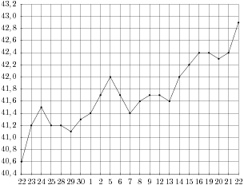рубля.

3. Задание
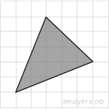Найдите площадь треугольника, изображенного на клетчатой бумаге с размером клетки 1 см 1 см (см. рис.). Ответ дайте в квадратных сантиметрах.
4. Задание
В магазине стоят два платёжных автомата. Каждый из них может быть неисправен с вероятностью 0,05 независимо от другого автомата. Найдите вероятность того, что хотя бы один автомат исправен.
5. Задание
Найдите корень уравнения 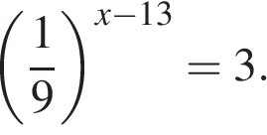
6. Задание
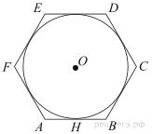Найдите сторону правильного шестиугольника, описанного около окружности, радиус которой равен 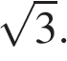
7. Задание
Материальная точка движется прямолинейно по закону 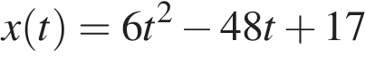 (где x — расстояние от точки отсчета в метрах, t — время в секундах, измеренное с начала движения). Найдите ее скорость (в м/с) в момент времени t = 9 с.
8. Задание
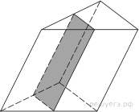Через среднюю линию основания треугольной призмы проведена плоскость, параллельная боковому ребру. Площадь боковой поверхности отсеченной треугольной призмы равна 8. Найдите площадь боковой поверхности исходной призмы.
9. Задание
Найдите 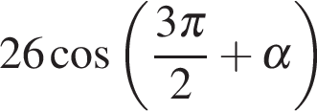, если 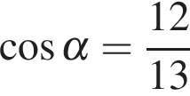 и 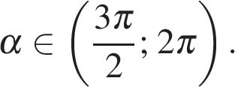
10. Задание
Камень брошен вертикально вверх. Пока камень не упал, высота, на которой он находится, описывается формулой 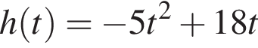, где — высота в метрах, — время в секундах, прошедшее с момента броска. Сколько секунд камень находился на высоте не менее 9 метров.
11. Задание
Расстояние между городами и равно 435 км. Из города в город со скоростью 60 км/ч выехал первый автомобиль, а через час после этого навстречу ему из города выехал со скоростью 65 км/ч второй автомобиль. На каком расстоянии от города автомобили встретятся? Ответ дайте в километрах.
12. Задание
Найдите точку максимума функции 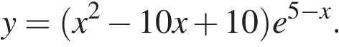
13. Задание
а) Решите уравнение 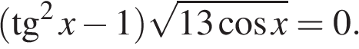

б) Найдите все корни этого уравнения, принадлежащие отрезку 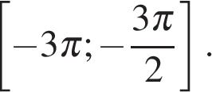
14. Задание
Сечением прямоугольного параллелепипеда ABCDA₁B₁C₁D₁ плоскостью α содержащей прямую BD₁ и параллельной прямой AC, является ромб.
а) Докажите, что грань ABCD — квадрат.
б) Найдите угол между плоскостями α и BCC₁, если AA₁ = 6, AB = 4.
15. Задание
Решите неравенство 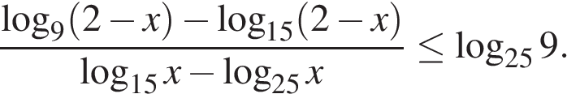
16. Задание
В трапеции ABCD точка E — середина основания AD, точка M — середина боковой стороны AB. Отрезки CE и DM пересекаются в точке O.
а) Докажите, что площади четырёхугольника AMOE и треугольника COD равны.
б) Найдите, какую часть от площади трапеции составляет площадь четырёхугольника AMOE, если BC = 3, AD = 4.

